UNIVERSIDAD DE TARAPACÁ



**FACULTAD DE INGENIERÍA**

Departamento de Ingeniería en Computación e Informática



Proyecto II

Manual de Usuario

**A.C.E**

**“Asistente conversacional electrónico”**

**Autores: Rodrigo Suaña**

**Anibal Laura**

**Mauricio Benavides**

**Felipe Crispin**

**Profesor: Diego Aracena Pizarro**

**Asignatura: Proyecto 2**

**HOJA DE CONTROL**

| **Proyecto** | A.C.E. Asistente Conversacional Electrónico | | |
| --- | --- | --- | --- |
| **Entregable** | Manual de Usuario | | |
| **Autor** | Grupo 4 | | |
| **Versión/Edición** | 1.4 | **Fecha Versión** | 2/12/2022 |
|  |  | **Nº Total de Páginas** | 11 |

REGISTRO DE CAMBIOS

| **Versión** | **Causa del Cambio** | **Responsable del Cambio** | **Fecha del Cambio** |
| --- | --- | --- | --- |
| 1.0 | Versión inicial | Rodrigo Suaña  Anibal Laura  Felipe Crispin  Mauricio Benavidez | 15/11/2022 |
| 1.1 | Versión avance | Anibal Laura  Felipe Crispin  Rodrigo Suaña | 22/11/2022 |
| 1.2 | Especificación de Pantallas | Felipe Crispin  Mauricio Benavidez | 23/11/2022 |
| 1.3 | Versión preliminar | Felipe Crispin | 30/11/2022 |
| 1.4 | Versión final | Felipe Crispin | 2/12/2022 |

**ÍNDICE**

**1 DESCRIPCIÓN DEL SISTEMA** **4**

1.1 Objeto 4

1.2 Alcance 4

1.3 Funcionalidad 4

**2 DESCRIPCIÓN DE INTERFAZ** **5**

2.1 Interfaces 5

2.1.1 Pantalla 1 (Presentación de Inicio) 6

Interfaz 1 - Descripción: 6

2.1.2 Pantalla 2 (Voz a Texto) 7

Interfaz 2 - Descripción: 7

2.1.3 Pantalla 3 (Texto a Voz) 8

Interfaz 3 - Descripción: 8

2.1.4 Pantalla 4 (Chat de texto) 9

Interfaz 4 - Descripción: 9

**3 FAQ** **11**

# DESCRIPCIÓN DEL SISTEMA

## Objeto

<Aplicación para dispositivo>

Aplicación para dispositivos móviles con el propósito de ayudar a personas con discapacidad auditiva o sordo mudo, a que puedan comunicarse sin mayor problema con otra persona.

## Alcance

<Usuario>

El presente documento va dirigido tanto a aquellas personas con discapacidad auditiva o sordo mudo para guiarlas con el correcto y buen uso de la aplicación así como a cualquier otro tipo de usuario que requiera comprender de mejor manera información sobre la aplicación.

## Funcionalidad

<Servicio a ofrecer>

Una aplicación móvil que brinda ayuda a personas con discapacidad auditiva

o sordo mudo, por medio de la traducción del audio a una versión texto, así como de traducción de texto a una versión de audio, y también el envío de mensajes en caso de que ambos participantes sean personas sordo mudo.

# DESCRIPCIÓN DE INTERFAZ

<Interfaz de aplicación>

A continuación se describen las diferentes interfaces que se dispone junto con las principales características de la aplicación. Se exponen las pantallas de la aplicación además de ir detallando así como ir siguiendo los caminos lógicos que el usuario deberá realizar para un buen uso de la aplicación.

## Interfaces

<Explicación>

En este apartado se explicará la funcionalidad que agrupa cada interfaz y modos de interacción dentro de estas. Se indicarán las distintas pantallas que componen la aplicación así como el modo de uso ideal para el usuario.

### 2.1.1 Pantalla 1 (Presentación de Inicio)

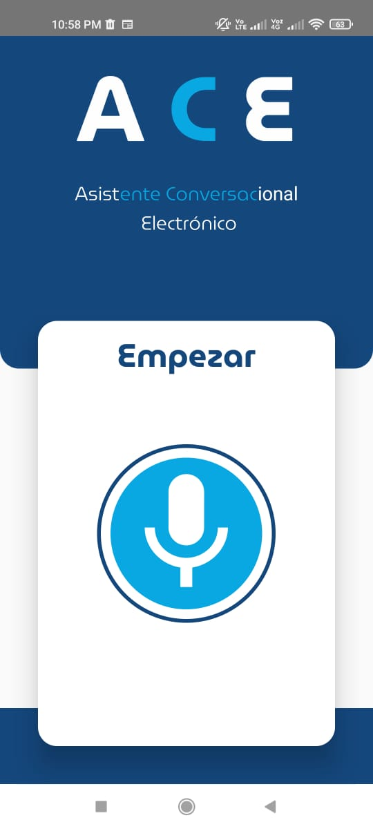

#### Interfaz 1 - Descripción:

- Presentación de inicio una vez abierta la aplicación donde nos presenta tanto título como un botón principal.

> **Botón principal:** Se encuentra en la parte central y si lo presionamos nos redirige a la siguiente pantalla donde se da paso a las diferentes funciones de la aplicación.

### 2.1.2 Pantalla 2 (Voz a Texto)

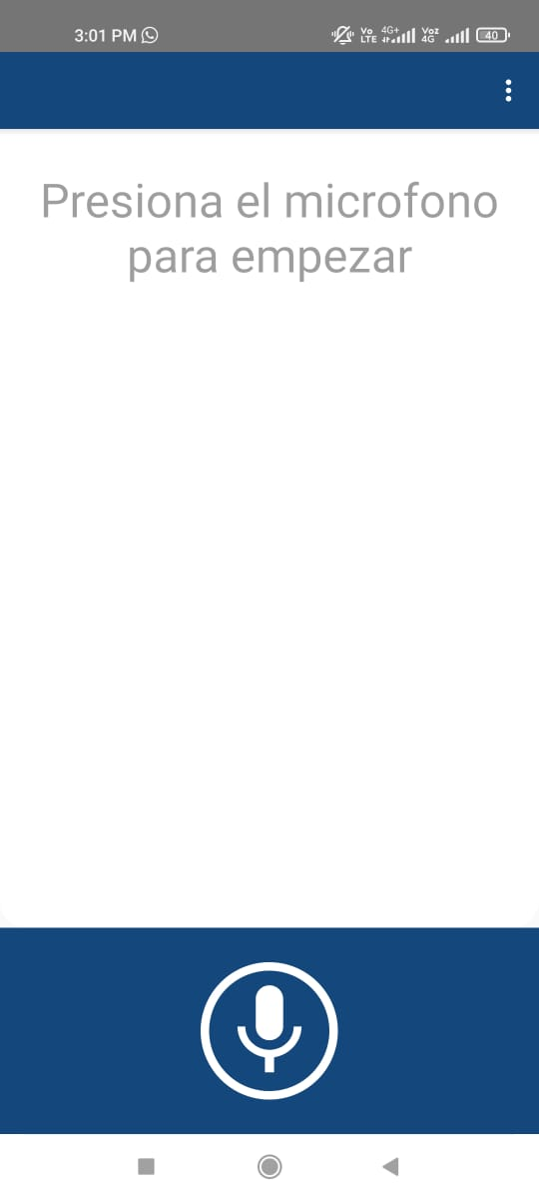

#### Interfaz 2 - Descripción:

- Apartado que brinda la función Voz a Texto que ofrece la aplicación, aquí dispone de 2 opciones, hacer uso de la función misma o seleccionar y dirigirse a otras funciones de la aplicación.

**Uso de la función Voz a Texto:**

>Presione el botón en la parte inferior para utilizar el micrófono del dispositivo.

>Comience a hablar al dispositivo el mensaje que quiera comunicar

>El sistema capta la voz y la transforma en texto.

>Se muestra el mensaje en la parte central de la pantalla para ser leído por el usuario.

**Cambiar a otra función:**

>Si desea cambiar al modo a otra función presione el menú desplegable que se encuentra en la esquina superior derecha y seleccione el modo que desea.

### 2.1.3 Pantalla 3 (Texto a Voz)

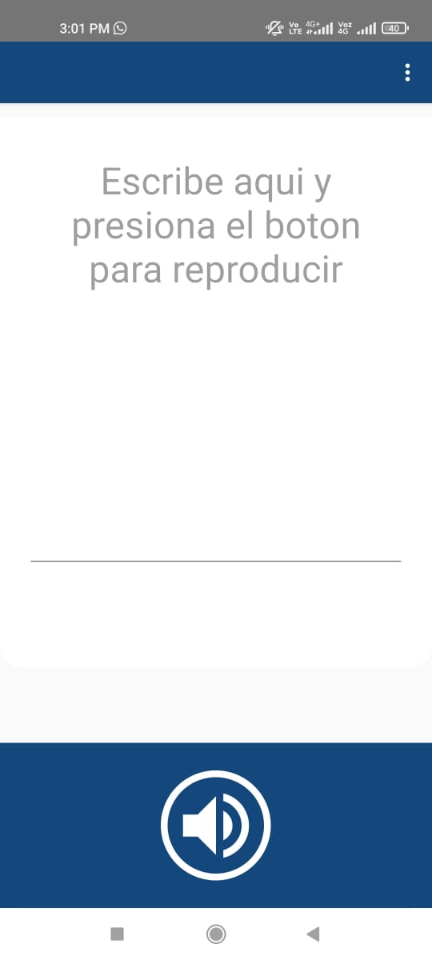

#### Interfaz 3 - Descripción:

- Apartado que brinda la función Texto a Voz que ofrece la aplicación, al igual que en la pantalla anterior puede hacer uso de la función presente o cambiar a otra.

**Uso de la función Texto a Voz:**

>Presione en el mensaje que se encuentra en medio de la pantalla

>A continuación se despliega el teclado para ingresar el mensaje que quiera comunicar

>En la parte central puede visualizar el mensaje a medida que lo va ingresando

>Luego de revisar proceda a pulsar el botón con icono de altavoz en la parte inferior de la pantalla para que el sistema reproduzca su mensaje por medio de los altavoces del dispositivo y se pueda escuchar.

**Cambiar a otra función:**

>Si desea volver al modo anterior de Voz a Texto o dirigirse a otro apartado puede hacerlo presionando en el menú desplegable de la esquina superior derecha y especifique la modalidad a la que quiera cambiar.

### 2.1.4 Pantalla 4 (Chat de texto)

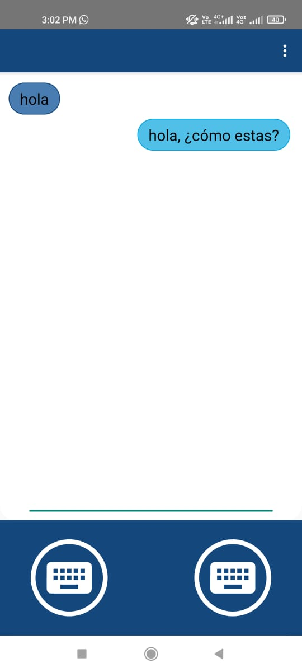

#### Interfaz 4 - Descripción:

- Apartado que ofrece un chat para la comunicación entre los usuarios en caso que ambas partes sean personas sordo mudo, también es capaz de regresar entre las funciones anteriores.

**Uso de la función chat:**

>Presione sobre la línea que está encima del cuadro azul inferior con los iconos, que es donde se encuentra el cuadro de texto para ingresar los mensajes.

>Se desplegará el teclado para que introduzca su mensaje que quiera enviar.

>Una vez ingresado su mensaje, para enviarlo presione el icono de teclado que se encuentra en la parte inferior de la pantalla, el de la izquierda es para el Usuario 1.

>Para responder presione nuevamente sobre el cuadro de texto para ingresar su respuesta.

>Se desplegará el teclado para que introduzca su mensaje que quiera enviar

>Presione el botón con ícono de teclado de la parte inferior derecha de la pantalla para ingresar su mensaje como el Usuario 2.

>Los mensajes mostrados en la parte izquierda de la pantalla corresponden al Usuario 1 y los que se muestran a la derecha corresponden al Usuario 2.

>Por medio de turnos entre una persona y la otra puede hacer uso del Chat.

**Cambiar a otra función:**

>Si desea volver al modo anterior de Voz a Texto o dirigirse a otro apartado puede hacerlo presionando en el menú desplegable de la esquina superior derecha y especifique la modalidad a la que quiera cambiar.

### 

# FAQ

<Preguntas frecuentes>

A continuación se incluirá una lista de las preguntas o dudas más frecuentes (Frequently Asked Questions) que pueden surgirle a un usuario del sistema junto a una explicación para cada una de ellas.

¿Por qué cuando hablo la aplicación no capta mi voz?

R: Es posible que concedido el permiso al sistema de utilizar el micrófono, sólo así será posible que este pueda captar su voz. Si no es el caso, tiene que asegurarse de que su voz se pueda oír fuerte y clara para evitar problemas de este tipo.

¿Existe una versión para PC?

R: No. La aplicación está dirigida y desarrollada solo para dispositivos móviles.

¿Está disponible para iOS?

R: De momento solo se encuentra para dispositivos móviles con sistema operativo Android.